实验室洗瓶机
BKX-CQS-120

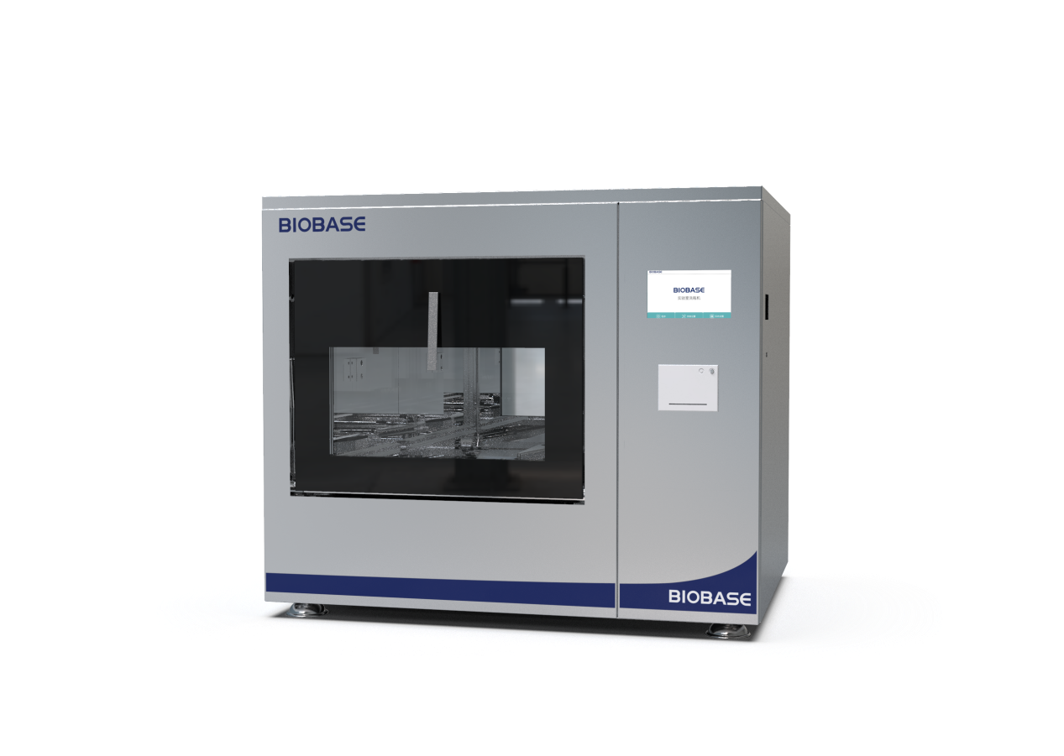

产品介绍：
PRODUCT INTRODUCTION
实验室洗瓶机，可360°全方位多角度对物品进行清洗、干燥。
适用于制药企业、科研院所、环境保护、水务系统、石化系统、电力系统等各类实验室对进样瓶、试管、烧杯、移液管、三角瓶、容量瓶等器血的清洗、干燥。

清洗程序：
CLEANING SEQUENCE
•标准程序：满足一般污染器血清洗。
•快速清洗程序：满足轻度污染器皿清洗。
•自定义清洗程序：按照不同清洗需求，用户可以自定义组合清洗程序。
•自洁清洗程序：可选择定期进行清洗循环管路、内腔可能存残的水垢。
•干燥程序：配置高性能干燥系统，可快速完成各种器械的干燥清洗。
•手动测试程序：满足用户取水样检测清洗洁净率，以及自检设备各部件运行状态。

产品优势
PRODUCT ADVANTAGE

高洁净度
•欧洲进口高效循环泵，清洗压力稳定、可靠；
•依据流体力学原理设计排列清洗位，确保每件物品清洗的洁净度；
•优化设计的扁口型喷嘴的旋转喷淋臂，确保喷淋360°无死角覆盖；
•清洗柱侧面斜切口确保器血内壁360°清洗覆盖；
•清洗液可设定并自动添加：

高效干燥
•原位干燥系统，采用压缩式热空气进入清洗腔及器皿内部，可彻底干燥器皿以及清洗机管路。
•内置HEPA高效过滤器，确保干燥空气的洁净度；
•同步干燥水循环管路，避免管路潮湿污染清洗系统；

操作管理
•PLC（可编程控制器）微电脑控制技术。通用性强；抗干扰能力强，可靠性高。
•7寸彩色液晶触摸屏，设备运行信息全部文字显示；
•微型打印机数据打印功能（标配）

保护功能
•电磁锁安全设计，运行过程中门无法打开，确保使用安全；
•水温、气温双重温度保护；
•断电保护功能；
•排水管路水封设计防止污水逆流；
•安装有防漏检测，如检测到液体渗漏，程序被取消，进水阀关闭，排水泵启动；

技术参数
TECHNICAL PARAMETERS
